# Lógica B2022 – CI: V-24552220

**Mitad del Segundo Examen Parcial de Lógica Computacional.**

**Semestre B2022**

**Martes, 13 de Diciembre de 2022. 5:00 pm a 8:00pm**

|  |  |
| --- | --- |
| **Nombre y Apellido:**  **Elsy Alexandra Gil Soto** | **Cédula de identidad:**  **V-24552220** |

**Por favor, no olvide identificarse (Nombre y CI) en todas las páginas que use al responder. No olvide que es una evaluación individual.**

**Este examen tiene 4 preguntas. Deben completarlo en 3 horas, contados a partir del momento en el que terminen de leer el texto. El texto usa notación Prolog y LPS.**

**PREGUNTA 1. por 5 puntos. Proyecto de Lógica**

**Explique el problema** que abordará su proyecto de este curso y **defina los objetivos o metas** que se ha planteado alcanzar este semestre al tratar de resolver ese problema.

**Resumen de procedimiento**

Inicialmente se toma el método analítico a validar y se determina la fase móvil y el diluyente que se utiliza, que está dado por diferentes reactivos y concentraciones. Por ejemplo:

Fase móvil: Agua purificada: Metanol grado HPLC: Ácido fosfórico (247:750:3)

Diluyente: Fase móvil

Seguido se procede a determinar la cantidad de reactivos que se va a necesitar por cada ensayo. Para la validación de un método analítico de desarrollo interno se llevan a cabo los siguientes ensayos:

* Precisión
  + Diferentes analistas
  + Diferentes equipos
* Exactitud
  + % Recobro para el estándar
  + % Recobro para las Muestras
* Linealidad
  + Regresión lineal
* Especificidad
  + Hidrólisis alcalina
  + Hidrólisis ácida
  + Exposición térmica
* Robustez
  + 3 Diferentes pH
  + Otra variable que depende de las condiciones del método (varía
  + entre uno y otro)
* Estabilidad
  + Estándar
  + Muestras

Para la precisión con diferentes analistas se preparan tres muestras por cada concentración y un estándar, es decir, tres muestras al 80%, tres muestras al 100% y tres muestras al 120%, más el estándar, por dos analistas diferentes, haciendo un total de 20 muestras.

# Lógica B2022 – CI: V-24552220

|  |  |
| --- | --- |
| **Nombre y Apellido:**  **Elsy Alexandra Gil Soto** | **Cédula de identidad:**  **V-24552220** |

Para la precisión con diferentes equipos se preparan tres muestras por cada concentración y un estándar, es decir, tres muestras al 80%, tres muestras al 100% y tres muestras al 120%, más el estándar, por un analista, pero leído en diferentes equipos, haciendo un total de 20 muestras.

Para la exactitud del estándar se realiza un ensayo por triplicado, con tres concentraciones, siendo 80%, 100% y 120%, es decir, tres muestras al 80%, tres muestras al 100% y tres muestras al 120%, para un total de 9 muestras.

Para la exactitud de las muestras se preparan por triplicado a tres concentraciones diferentes 80%, 100% y 120% y a la mitad del peso declarado, agregando luego la cantidad suficiente de estándar para llegar a las concentraciones deseadas. Siendo un total de nueve muestras para este ensayo.

En el ensayo de especificidad se preparan cuatro muestras como lo indica el método analítico, la primera muestra es la muestra comparativa, las otras tres muestras son sometidas a hidrólisis alcalina, ácida y exposición térmica respectivamente, haciendo un total de cuatro muestras.

Para el ensayo de linealidad se deben preparar muestras a cinco concentraciones diferentes, por triplicado, es decir, quince muestras en total.

Para determinar la robustez se preparan tres muestras según indica el método analítico a validar y se varían parámetros de la fase móvil según se requiera. Usualmente se evalúan dos parámetros, con tres variaciones cada uno, para un total de 18 muestras y 6 estándar.

Para el ensayo de la estabilidad de estándar se toman las muestras preparadas de linealidad y el punto cero son las inyecciones de dicho ensayo, luego se inyectan a las 24 hora y 48 horas. Para la estabilidad de las muestras se preparan tres muestras, por duplicado como lo indica el método y se realizan inyecciones

parciales en el HPLC cada hora hasta que se observe la degradación de las muestras. Se realiza un total de seis muestras y un estándar.

Luego de obtener los resultados para cada ensayo se quiere crear un sistema que permita la evaluación según los límites de aceptación que siguen a continuación:

**Precisión:** A partir de los resultados analíticos realizados se debe calcular tanto para el análisis como para el conjunto de las variables; la desviación estándar relativa (%RSD) que debe ser menor o igual a dos por ciento (≤ 2%). Si la probabilidad &gt;α (α=0,05), no hay diferencias significativas. La repetibilidad y la precisión intermedia obtenidas deben ser menor que el valor máximo esperado mediante la ecuación modificada de Horwitz.

**Exactitud:** el porcentaje de recobro debe estar entre 98,0 % y 102,0%. La desviación estándar debe ser menor a 2%. En el análisis estadístico la t calculada debe ser menor a la t tabulada. El coeficiente de correlación de la regresión lineal debe estar entre 0,99 y 1. Los residuos estándares se encuentran entre -2 y 2. El intervalo de confianza de la pendiente debe contener al 1 y el intervalo de confianza del corte con el eje Y debe contener a 0. El coeficiente de variación de la regresión debe ser menor a 2%.

**Linealidad:** la t student para la regresión debe ser mayor a la t tabulada. El intervalo de confianza de la pendiente no debe incluir a cero. Los residuos estándares se encuentran entre 2 y -2. Los límites de cuantificación y detección deben ser menor a la concentración mínima a determinar mediante el método de trabajo.

# Lógica B2022 – CI: V-24552220

|  |  |
| --- | --- |
| **Nombre y Apellido:**  **Elsy Alexandra Gil Soto** | **Cédula de identidad:**  **V-24552220** |

**Especificidad:** No se debe encontrar ningún pico de las impurezas que interfiera con la cuantificación del mismo.

**Robustez:** en la prueba t de student el estadístico t debe ser menor al valor crítico de t para dos colas, para decir que no hay diferencias significativas entre la comparación de las varianzas; si el estadístico t es mayor al valor crítico de t para dos colas, entonces, si hay diferencias significativas entre las varianzas.

**Estabilidad:** El estadístico t debe ser menor al valor crítico de t para decir que no hay diferencias significativas.

Habiendo realizado un resumen del procedimiento se procede a definir el problema y determinar los objetivos específicos del mismo:

Determinar el volumen de reactivos necesario para la validación de métodos analíticos y crear un sistema de aceptación en las condiciones finales según los resultados obtenidos para cada ensayo. Para ello se determinan los siguientes objetivos específicos:

* Definir las variables que corresponden a la fase móvil y el diluyente según el método analítico a validar.
* Determinar la cantidad de muestras y mL que serán gastados para cada ensayo.
* Concretar los límites de aceptación según el ensayo.
* Crear el sistema de aceptación del método analítico para la validación.

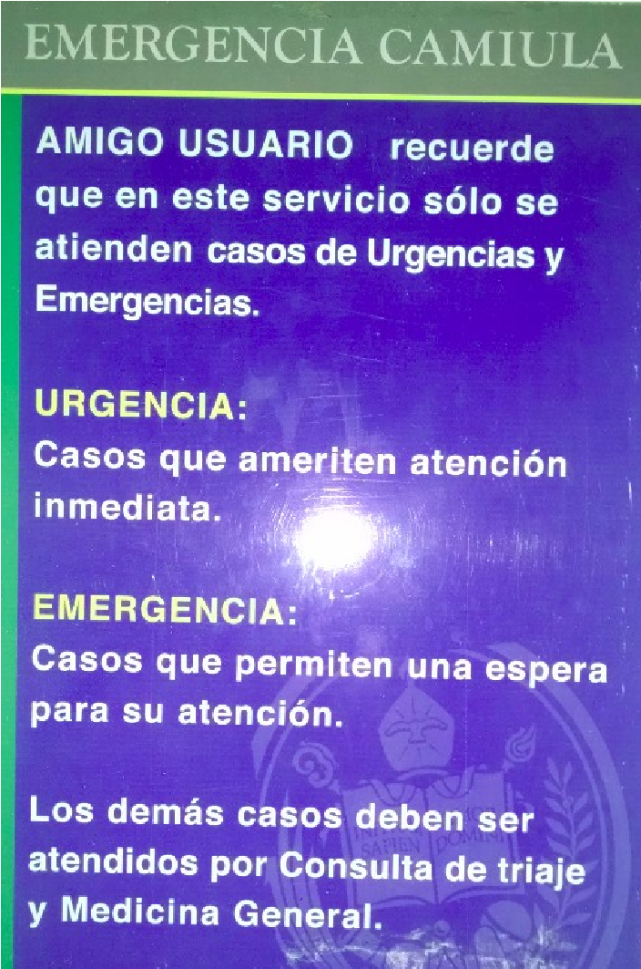**PREGUNTA 2. por 5 puntos. Aviso de urgencias y emergencias**

Considere el aviso que se muestra a la derecha ->

Analice y explique su forma lógica y responda a las siguientes preguntas:

Razonando hacia adelante se podría decir:

Si el usuario tiene una urgencia

El usuario es atendido inmediatamente.

Si el usuario tiene una emergencia

El usuario debe esperar,

Si el usuario espera es atendido.

Si el usuario no tiene una urgencia o emergencia,

El usuario es atendido en otro lugar.

|  |  |
| --- | --- |
| **Nombre y Apellido:**  **Elsy Alexandra Gil Soto** | **Cédula de identidad:**  **V-24552220** |

* 1. **¿Qué es una urgencia?,**

Una circunstancia en la que es puesto un agente que amerita atención inmediata, ya que está en riesgo su integridad.

* 1. **¿Qué es una emergencia?,**

Situación en la que se ve involucrada la integridad, sin embargo, puede esperar un tiempo breve para ser atendido.

* 1. **¿Hay alguna otra posibilidad?,**

Si el usuario que viene con una emergencia espera mucho tiempo, puede convertirse en una urgencia.

Se toma en cuenta el factor tiempo y su condición cambiaría, el razonamiento lógico en esa sección podría ser de la siguiente manera:

Si el usuario tiene una emergencia

El usuario debe esperar,

Si el usuario espera más de X tiempo

El usuario es atendido inmediatamente.

* 1. **¿Qué deben hacer los pacientes del centro de salud en cada caso según el aviso?**

El paciente que tiene una urgencia, no debe hacer otra cosa, más que dirigirse al centro de salud para ser atendido inmediatamente.

El paciente que tiene una emergencia, debe esperar para ser atendido, no se indica tiempo, se tiene la información de que como prioridad están los casos de urgencia se puede asumir que si no hay urgencias su tiempo de espera será breve o por el contrario si hay muchas urgencias, como el paciente “puede esperar”, será atendido luego de todas las urgencias.

El paciente que no tiene una urgencia o una emergencia debe dirigirse a otro lugar en el que puedan prestarle los servicios según sus necesidades.

***Para el siguiente problema:***

El predicado findall/3 puede ser útil:

findall(<VariablePatrón>, <Meta con la Variable Patrón>, <Todas las Soluciones>).

# Lógica B2022 – CI: V-24552220

|  |  |
| --- | --- |
| **Nombre y Apellido:**  **Elsy Alexandra Gil Soto** | **Cédula de identidad:**  **V-24552220** |

**PREGUNTA 3. por 5 puntos. Análisis de datos de la gasolina** Considere la siguiente tabla de datos:

|  |  |  |  |  |
| --- | --- | --- | --- | --- |
| **Fecha de la carga** | **Hora al terminar de cargar** | **Espera para surtir** | **Litros cargados** | **Km previos** |
| 13/01/2022 | 3:30 pm | 1 hora | 25.47 lts | 340 km |
| 17/11/2021 | 8:30 am | 10 minutos | 24 lts | 287 km |
| 30/10/2021 | 2:00 pm | 45 minutos | 20 lts | 337 km |
| 08/10/2021 | 11:20 am | 1 hora | 25 lts | 357 km |
| 11/09/2021 | 4:00 pm | 2 y ½ horas | 24 lts | 335 km |
| 14/08/2021 | 8:30 am | 8 y ½ horas | 32 lts | 394 km |
| 21/04/2021 | 1:30 pm | 10 horas | 30 lts | 330 km |
| 12/02/2021 | 6:30 pm | 4 y ½ horas | 20 lts | 260 km |
| 25/01/2021 | 5:00 pm | 1 hora | 18 lts | 159 km |
| 15/01/2021 | 5:00 pm | 3 horas | 14.6 lts | 293 km |

**Proponga** una forma para representar esos datos en Prolog y **Escriba** un programa lógico para **calcular el rendimiento** en km de cada litro cargado en periodo previo e **indicar el periodo de mayor eficiencia**. Pruebe su programa (corriéndolo en frío si es necesario). Pueden asumir un tanque lleno al comienzo, que siempre se llenó al máximo y que no hubo otras recargas.

|  |  |
| --- | --- |
| **Nombre y Apellido:**  **Elsy Alexandra Gil Soto** | **Cédula de identidad:**  **V-24552220** |

**PREGUNTA 4. por 5 puntos. Números primos**

Considere este programa lógico que vimos en clase: divisible(P,X) :- 0 is P mod X.

num(B, X, P) :- X is B+1, X<P. num(B, X, P) :- BB is B+1, BB<P, num(BB, X, P). num(1). num(X) :- num(Y), X is Y+1.

prime(P) : %divisible(P,1), divisible(P,P), \+ (num(1,X,P), divisible(P,X)).

P es divisible entre X Si 0 es P, P es divisible entre X.

Para (B,X,P) Si X es mayor a B (B+1) y X menor a P.

Para (B,X,P) Si BB es B+1 y BB es menor a P, BB es un número (BB,X,P).

1 es un número.

Para (X) Si Y es un número, X es Y más 1.

P es un número primo: P es divisible entre 1, p es divisible entre si mismo,

**Explique, paso a paso**, cómo el razonamiento hacia atrás genera los primeros 3 números primos.

**Fin de la evaluación**